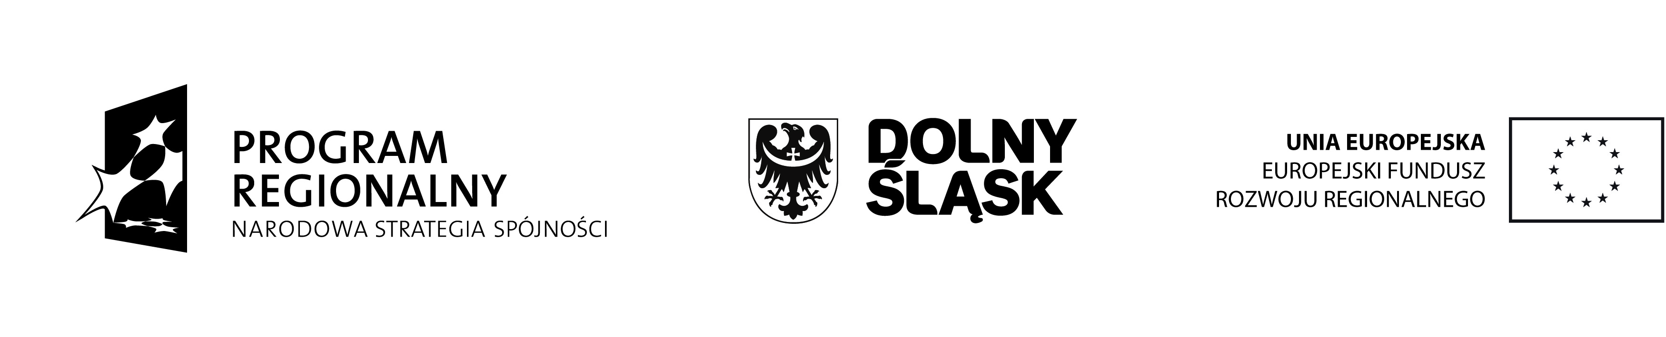
Projekt współfinansowany przez Unię Europejską z Europejskiego Funduszu Rozwoju Regionalnego w ramach
Regionalnego Programu Operacyjnego dla Województwa Dolnośląskiego na lata 2007-2013
Fundusze Europejskie – dla rozwoju Dolnego Śląska

Wałbrzych, 29.03.2012r.
BO.271-21/12

GMINA WAŁBRZYCH
OGŁOSZENIE O WYBORZE OFERTY

URZĄD MIEJSKI
REFERAT ZAMÓWIEŃ PUBLICZNYCH
Pl. MAGISTRACKI 1
58-300 WAŁBRZYCH
Tel./fax. (074) 66 55 153, 66 55 155 NIP: 886-25-84-003
informuje, że w wyniku postępowania o udzielenie zamówienia publicznego na:
Pełnienie czynności zastępstwa inwestycyjnego dla zadania inwestycyjnego pn.: „Modernizacja infrastruktury przestrzeni publicznej „Pasaż Gdański” w Wałbrzychu”
przeprowadzonego w trybie: przetargu nieograniczonego
Liczba otrzymanych ofert: 2
Liczba firm wykluczonych : 0
Liczba ofert odrzuconych : 0
Wybrano następującą ofertę:
numer oferty 2
firma (nazwa) Przedsiębiorstwo Usług Inwestycyjnych „Inwest-Projekt” Sp. z o.o.
adres ul. Ogrodowa 15A
58-306 Wałbrzych
Cena wybranej oferty: 19 700,00 zł (brutto)
Uzasadnienie wyboru:
Jest to oferta z najniższą ceną.

Zbiorcze zestawienie ofert
Numer oferty | Firma (nazwa) lub nazwisko oraz  adres wykonawcy | Cena (brutto)
1 | Grontmij Polska Sp. z o.o.  ul. Ziębicka 35  60-164 Poznań | 82 410,00 zł
2 | Przedsiębiorstwo Usług Inwestycyjnych „Inwest-Projekt” Sp.z o.o.  ul. Ogrodowa 15A  58-306 Wałbrzych | 19 700,00 zł

Streszczenie oceny i porównania złożonych ofert
Numer Oferty | Liczba punktów w kryterium – cena 100%
1 | 2,39
2 | 10,00

Termin zawarcia umowy

Zgodnie z art. 94 ust.2 pkt. 3a Ustawy PZP ( Dz. U. 2010 nr 113, poz.759 ze zm.) zawarcie umowy może nastąpić w terminie krótszym niż 5 dni od dnia przesłania niniejszego zawiadomienia.

Kierownik Referatu Zamówień Publicznych

Marek Pałosz

